ИНСТРУКЦИЯ
для студентов, проходящих производственную практику

Перед выходом на практику студент должен:
- Ознакомиться с планом и содержанием практики, с адресом организации и руководителем, где будет проходить практика.
- Познакомиться с требованиями принимающей базы практики.

В период прохождения практики студент обязан:
В первый день обязательно пройти инструктаж по ТБ с подписями и печатью. Ознакомиться и указать нормативные документы.
- Выполнять все административные и организационные требования принимающей базы практики, соблюдать трудовую дисциплину.
- Провести согласно тематическому плану практики все необходимые виды работ.
- Систематически вести дневник практики (описывать выполненную работу с приложением фотоотчета).

По окончании практики студент должен:
Представить методическому руководителю следующие документы, свидетельствующие о выполнении программы практики в полном объеме:
- дневник практики;
- отчет о прохождении практики, включающий перечень выполненных манипуляций с указанием их количества, а также текстовый отчет, содержащий анализ условий прохождения практики с выводами и предложениями; (с обязательной печатью где указано МП организации)
- индивидуальные задания( по выбору из предложенного списка)
- характеристику, подписанную общим и непосредственным руководителями практики, аттестационный лист заверенную печатью организации.

По окончании практики студент обязан:
По окончании производственной практики в установленный срок студент обязан защитить отчет в форме дифференцированного зачета.
При неявке студента в установленный срок или при отсутствии в полном объеме документов, в последующий срок сдачи к оценке применяется понижающий коэффициент 0,8-0,6.

Федеральное государственное бюджетное
образовательное учреждение высшего образования
"Красноярский государственный медицинский университет
имени профессора В.Ф. Войно-Ясенецкого"
Министерства здравоохранения Российской Федерации

Фармацевтический колледж

ДНЕВНИК
производственной практики

МДК 01.01. «Теория и практика лабораторных общеклинических исследований»

Ф.И.О Попова Марьяна Сергеевна

Место прохождения практики «КГБУЗ Красноярская Краевая Больница №2»
_______________________________________________________________
(медицинская организация, отделение)

с « 25» 11. 2022 г. по « 8 » 12. 2022г.

Руководители практики:

Общий – Ф.И.О. (его должность) _____________________________________

Непосредственный – Ф.И.О. (его должность) ___________________________

Методический – Ф.И.О. (его должность)

Красноярск
2022

Содержание

1. Цели и задачи практики.

2. Знания, умения, практический опыт, которыми должен овладеть студент после прохождения практики.

3. Тематический план.
4.График прохождения практики.
5.Лист лабораторных исследований.
6. Инструктаж по технике безопасности.
7.Индивидуальные задания студентам
8. Отчет по производственной практике (цифровой, текстовой).
9.Характеристика
10.Путевка
11.Бригадный журнал
12. Перечень вопросов к дифференцированному зачету по производственной практике.
13. Перечень зачетных манипуляций
14. Нормативные документы.

1. Цель и задачи прохождения производственной практики
Цель производственной практики «Теория и практика лабораторных общеклинических исследований» состоит, в закреплении и углублении теоретической подготовки обучающегося, приобретении им практических умений, формировании компетенций, составляющих содержание профессиональной деятельности медицинского технолога/ медицинского лабораторного техника.
Задачами являются:
- Ознакомление со структурой клинико - диагностической лаборатории и организацией работы среднего медицинского персонала;
- Формирование основ социально - личностной компетенции путем приобретения студентом навыков межличностного общения с медицинским персоналом и пациентами;
- Осуществление учета и анализа основных клинико-диагностических показателей;
- Обучение студентов оформлению медицинской документации;
- Отработка практических умений.

2. Знания, умения, практический опыт, которыми должен овладеть студент после прохождения практики

Приобрести практический опыт:
- определения физических и химических свойств биологических жидкостей,
- микроскопического исследования биологических материалов: мочи, кала, дуоденального содержимого, отделяемого половых органов, мокроты, спинномозговой жидкости, выпотных жидкостей; кожи, волос, ногтей.

Освоить умения:
- проводить все виды исследований с соблюдением принципов и правил безопасной работы;
- проводить стерилизацию лабораторной посуды и инструментария;
- дезинфекцию биологического материала;
- оказывать первую помощь при несчастных случаях;
-готовить биологический материал, реактивы, лабораторную посуду оборудование;
-проводить общий анализ мочи: определять ее физические и химические свойства,
-готовить и исследовать под микроскопом осадок мочи;
-проводить функциональные пробы;
-проводить дополнительные химические исследования мочи (определение желчных пигментов, кетонов и пр.);
-проводить количественную микроскопию осадка мочи;
-работать на анализаторах мочи;
- проводить микроскопическое исследование желчи;
-исследовать спинномозговую жидкость: определять физические и химические свойства, подсчитывать количество форменных элементов;
- исследовать экссудаты и транссудаты: определять физические и химические свойства, готовить препараты для микроскопического исследования;
- исследовать мокроту: определять физические и химические свойства,
-готовить препараты для микроскопического и бактериоскопического исследования;
- исследовать отделяемое женских половых органов: готовить препараты для микроскопического исследования, определять степени чистоты;
- исследовать эякулят: определять физические и химические свойства,
- готовить препараты для микроскопического исследования;
- работать на спермоанализаторах

Знать:

- основы техники безопасности при работе в клинико-диагностической лаборатории; нормативно-правовую базу по соблюдению правил санитарно - эпидемиологического режима в клинико-диагностической лаборатории; - задачи, структуру, оборудование, правила работы и техники безопасности в лаборатории клинических исследований;
- основные методы и диагностическое значение исследований физических, химических показателей мочи; морфологию клеточных и других элементов мочи;
- основные методы и диагностическое значение исследований
физических, химических показателей кала; форменные элементы кала , их выявление;
физико-химический состав содержимого желудка и двенадцатиперстной кишки; изменения состава содержимого желудка и двенадцатиперстной кишки при различных заболеваниях пищеварительной системы;
- лабораторные показатели при исследовании мокроты (физические свойства, морфологию форменных элементов) для диагностики заболеваний дыхательных путей; морфологический состав, физико-химические свойства выпотных жидкостей, лабораторные показатели при инфекционно-воспалительных процессах, травмах, опухолях и др.;
- морфологический состав, физико-химические свойства спинномозговой жидкости, лабораторные показатели при инфекционно-воспалительных процессах, травмах, опухолях и др.;
-принципы и методы исследования отделяемого половых органов,
- общие принципы безопасной работы с биологическим материалом.

3. Тематический план
№ | Наименование разделов и тем практики |  | Всего часов
3/5 семестр |  |  | 72
1 | Ознакомление с правилами работы в КДЛ:  - изучение нормативных документов, регламентирующих санитарно-противоэпидемический режим в КДЛ. |  | 6
2 | Подготовка материала к общеклиническим исследованиям:  - прием, маркировка, регистрация биоматериала. |  | 6
3 | Организация рабочего места:  - приготовление реактивов, подготовка оборудования, посуды для исследования. |  | 6
4 | Исследование биологических жидкостей:  - Исследование мочевой системы.  - Исследование содержимого ЖКТ  - Исследование спинномозговой жидкости.  - Исследование жидкостей серозных полостей.  -Исследование отделяемого половых органов.  - Исследование мокроты.  - Исследования при грибковых заболеваниях.  - Работа на анализаторе мочи и спермоанализаторах. |  | 42
5 | Регистрация результатов исследования. |  | 3
6 | Выполнение мер санитарно-эпидемиологического режима в КДЛ:  - проведение мероприятий по стерилизации и дезинфекции лабораторной посуды, инструментария, средств защиты.  - утилизация отработанного материала. |  | 6
Вид промежуточной аттестации |  | Дифференцированный зачет | 3
Итого |  |  | 72

4.График прохождения практики

№ п/п | Дата | Часы | оценка | Подпись руководителя
1 | 25.11.22 | 8:00-14:00
2 | 26.11.22 | Методический день
3 | 28.11.22 | 8:00-14:00
4 | 29.11.22 | 8:00-14:00
5 | 30.11.22 | 8:00-14:00
6 | 1.12.22 | 8:00-14:00
7 | 2.12.22 | 8:00-14:00
8 | 3.12.22 | Методический день
9 | 5.12.22 | 8:00-14:00
10 | 6.12.22 | 8:00-14:00
11 | 7.12.22 | 8:00-14:00
12 | 8.12.22 | 8:00-14:00

5.ИНСТРУКТАЖ ПО ТЕХНИКЕ БЕЗОПАСНОСТИ
- Общие требования безопасности

К работе в клинико—диагностических лабораториях допускаются врачи—лаборанты, фельдшера—лаборанты, медицинские технологи в возрасте не моложе 18 лет, имеющие законченное медицинское образование.
Работники, вновь поступающие в лабораторию, должны пройти вводный инструктаж.
Каждый, вновь принятый на работу в лабораторию должен пройти первичный инструктаж по охране труда на рабочем месте. Повторный - инструктаж должен проводиться не реже одного раза в 6 месяцев с регистрацией в журнале инструктажа на рабочем месте.
В течение 1 месяца после поступления на работу и периодически не реже одного раза в 12 месяцев должна проводиться проверка знаний персоналом норм и правил охраны труда по программе, утвержденной главным врачом.
Опасными и вредными факторами, действующими на персонал при работе в лаборатории, являются:
- опасность заражения персонала при контактах с инфицированным биологическим материалом;
- повышенное напряжение в электрической цепи, замыкание.
- повышенное напряжение органов зрения при микроскопировании.
В своей работе персонал лаборатории должен руководствоваться должностными инструкциями, инструкциями заводов.
Работодатель обязан обеспечить персонал лаборатории бесплатной санитарно — гигиенической одеждой и другими средствами индивидуальной защиты.
Лаборатория должна быть укомплектована аптечкой первой медицинской помощи, содержащей в обязательном порядке: стерильные ватные тампоны, спирт 70 %, раствор нитрата серебра 1%, раствор протаргола 1%, перманганат калия для растворов, раствор йода спиртовой 1%, лейкопластырь.
О каждом несчастном случае, произошедшем на производстве, пострадавший или очевидец несчастного случая извещает непосредственного руководителя работ, который обязан организовать первую помощь пострадавшему и, при необходимости, доставку его в лечебное учреждение, сообщить главному врачу, инженеру по охране труда и в профсоюзный комитет о произошедшем несчастном случае.
В процессе работы персонал лаборатории обязан:
- соблюдать требования охраны труда;
- правильно применять средства индивидуальной и коллективной защиты;
- выполнять правила личной гигиены;
- проходить обучение безопасным методам и приемам выполнения работ, инструктаж по охране труда, стажировку на рабочем месте и проверку знаний требований охраны труда;
- соблюдать правила пожарной, безопасности, знать места расположения средств пожаротушения;
- владеть навыками оказания первой медицинской помощи при ожогах, отравлениях, поражении электрическим током и других травмах, знать местонахождение аптечки первой помощи, средств, нейтрализации химических веществ.

2. Требования безопасности до начала работы
2.1. Вентиляция в лаборатории должна включаться за 30 минут до начала работы.
2.2. Перед входом в помещение необходимо выключить бактерицидную лампу.
2.3. Перед началом работы персонал лаборатории должен надеть санитарно—гигиеническую одежду, приготовить средства индивидуальной защиты.
2.4. Персонал лаборатории обязан подготовить свое рабочее место к безопасной работе.
2.5. Перед началом работы персонал должен визуально проверить исправность работы оборудования.
3. Требования безопасности во время работы:
3.1. Персонал лаборатории во время работы не должен допускать спешки. Проведение анализов следует выполнять с учетом безопасных приемов и методов работы
3.2. С целью предупреждения инфицирования медицинскому персоналу лаборатории следует избегать контакта кожи и слизистых оболочек с кровью и другими биологическими материалами.
3.3. Работать с исследуемым материалом необходимо в резиновых перчатках, избегая уколов и порезов.
3.4. При транспортировке биоматериал должен помещаться в пробирки, закрывающиеся резиновыми или полимерными пробками, а сопроводительная документация в упаковку, исключающую возможность ее загрязнения биоматериалом. Транспортировка должна осуществляться в закрытых контейнерах, регулярно подвергающихся дезинфекционной обработке.
3.5. Все повреждения кожи на руках должны быть закрыты лейкопластырем или напальчниками.
3.6. При пипетировании крови следует использовать автоматические пипетки, а в случае их отсутствия — резиновые груши.
3.7. При открывании пробок, бутылок, пробирок с кровью или другими биологическими материалами следует не допускать разбрызгивания их содержимого.
3.8. При хранении потенциально инфицированных материалов в холодильнике необходимо помещать их в полиэтиленовый пакет.
3.10. При включении электрооборудования в сеть необходимо проверить соответствие напряжения прибора, указанного, в паспорте, напряжению в сети, а также наличие заземления.
3.12. Следует следить за целостностью стеклянных приборов, оборудования и посуды и не допускать использования в работе предметов, имеющих трещины и сколы.
3.13. Рабочие места для проведения исследований мочи и кала, биохимических, серологических и гормональных исследований должны быть оборудованы вытяжными шкафами с механическим побуждением. Скорость движения воздуха в полностью открытых створках вытяжного шкафа должна быть 0,3 м/сек.
3.14. На вводе центральной газовой сети в лабораторию должен быть установлен общий газовый кран.
3.15. При эксплуатации центрифуг необходимо соблюдать следующие требования: при загрузке центрифуги стаканами или пробирками, соблюдать правила попарного уравновешивания; перед включением центрифуги в электрическую сеть необходимо проверить, хорошо ли привинчена крышка к корпусу; включать центрифугу в электрическую сеть следует плавно при помощи реостата, после отключения надо дать возможность ротору остановиться, тормозить ротор рукой запрещается; по окончании цикла центрифугирования открывать центрифугу можно не ранее 15 минут после ее остановки, после работы центрифугу следует осмотреть и протереть.
3.16. При эксплуатации воздушных или жидкостных термостатов запрещается ставить в них легковоспламеняющиеся вещества.
3.18. Слив отходов летучих веществ, распространяющих резкий, неприятный запах, должен осуществляться в раковину, расположенную в вытяжном шкафу с подведенным к ней водопроводным краном.
3.19. Лабораторные столы для микроскопических и других точных исследований должны располагаться у окон.

ДЕНЬ 1 (25.11.22.)
ОЗНАКОМЛЕНИЕ С ПРАВИЛАМИ РАБОТЫ В КДЛ, ИЗУЧЕНИЕ НОРМАТИВНЫХ ДОКУМЕНТОВ, РЕГМЕНТИРУЮЩИХ САНИТАРНО – ЭПИДЕМИОЛОГИЧЕСКИЙ РЕЖИМ В КДЛ
- Техника безопасности при работе в КДЛ:
Следует избегать контактов кожи и слизистых оболочек с кровью и другими биологическими жидкостями, для чего необходимо:
Работать в медицинских халатах, шапочках, сменной обуви, а при угрозе разбрызгивания кровью или другими биологическими жидкостями – в масках, очках, клеенчатом фартуке. Работать с исследуемым материалом в резиновых перчатках , все повреждения кожи на руках должны быть закрыты лейкопластырем или напальчником. Избегать уколов и порезов.
В случае загрязнения кожных покровов кровью или другими биологическими жидкостями следует немедленно обработать их в течение 2 мин. тампоном, обильно смоченным 70% спиртом, вымыть под проточной водой с мылом и вытереть индивидуальным тампоном, смоченным 3% растровом хлорамина, 6% раствором перекиси водорода. При подозрении на попадание крови на слизистые оболочки их немедленно обрабатывают струей воды, 1% раствором протаргола; рот и горло прополаскивают 70% спиртом, или 1% раствором борной кислоты, или 0,05%раствором перманганата калия.
Поверхность рабочих столов в конце каждого рабочего дня подвергается дезинфекции, а в случае загрязнения биологическим материалом – немедленно. Лабораторные инструменты должны подвергаются дезинфекции.
Транспортировка биоматериала осуществляется в закрытых контейнерах, подвергающихся дезинфекционной обработке.
Все случаи аварии и принятые в связи с этим меры подлежат обязательной регистрации во внутрилабораторном журнале по технике безопасности. Для ликвидации последствий аварии в лаборатории необходимо наличие аптечки, содержащей стерильные ватные и марлевые тампоны, 70% спирт, 1% растров нитрата серебра, 1% раствор протаргола, 0,05% раствор перманганата калия, 1% спиртовой раствор йода, лейкопластырь.
- Классификация отходов ЛПУ
Класс «А» (эпидемиологически безопасные отходы, по составу приближенные к ТБО): отходы не имеющие контакта с биологическим материалом; отходы из пластмассы, пластика, стекло; инвентарь, неисправное диагностическое оборудование; неинфицированная бумага, строительный мусор и тд.
Класс «Б» (эпидемиологически опасные отходы): биологический материал от пациентов (кровь, моча, кал, ЦСЖ, выделение половых органов и т.п.); материалы, инструменты, бумага загрязненный биологическим материалом.
Класс «Г» (токсикологически опасные отходы 1-4 классов) – диагностические дезинфицирующие средства не подлежащие использованию, люминесцентные и бактерицидные ртутьсодержащие лампы, ртутьсодержащие термометры.
- Схема сбора и удаления отходов класса «Б» в отделении лабораторной диагностики:
- В каждом кабинете «заразной» зоны лаборатории имеется пластиковое ведро с педальным приспособлением.
- Перед началом работы закрепить одноразовый пакет желтого цвета внутри ведра.
- Образующиеся в процессе работы твердые отходы класса «Б» после соответствующей дезинфекции собирать непосредственно в пакет.
- Твердые колющиеся и режущие отходы после дезинфекции собирать в начале в одноразовые пластиковые емкости- контейнеры и только затем помещать в пакеты.
- После заполнения пакетов на ¾ объема или в конце каждого рабочего дня удалить из них воздух и провести герметизацию пакетов специальными стяжками.
- Нанести на пакеты маркировку: « опасные отходы класса Б», название организации , ОЛД, дата сбора, фамилия ответственного за сбор сотрудника.
- Герметизацию одноразовых пакетов с отходами класса «Б» производить в одноразовой маске и резиновых перчатках.
- После герметизации пакеты поместить в закрывающийся транспортный контейнер желтого цвета, с соответствующей маркировкой «класс Б».
- Санитарке на тележке- стойке доставить контейнер от места первичного сбора к месту хранения отходов на территории диспансера, на специальную площадку в контейнер промаркированный «Отходы класса Б».
- Все жидкие отходы лаборатории после соответствующей дезинфекции слить в канализацию.
- Педальные ведра, транспортные контейнеры после опорожнения продезинфицировать и вымыть.
- Не допускается:
- Пересыпать отходы классов Б одной емкости в другую
- Устанавливать емкости с отходами классов Б около электронагревательных приборов
- Утрамбовывать любые отходы руками
- Осуществлять сбор отходов без перчаток и маски

- Изучение основных приказов и инструкций
- Инструкция №14 «По охране труда при работе с кровью и другими биологическими жидкостями пациентов» КГБУЗ КББ №2
- Инструкция №8 «О мерах пожарной безопасности в поликлинике №2» КГБУЗ КББ №2
- Инструкция №32 «По охране труда при работе на персональном компьютере» КГБУЗ КББ №2

ДЕНЬ 2 (26.11.22)
МЕТОДИЧЕСКИЦ ДЕНЬ
Заполнение и подготовка дневника, повторение теоретического материала, изучение методик, не проводимых в данной лаборатории.

ДЕНЬ 3 (28.11.22)
ПОДГОТОВКА МАТЕРИАЛА К ОБЩЕКЛИНИЧЕСКИМ ИССЛЕДОВАНИЯМ

Прием, маркировка, регистрация биоматериала.
В зависимости от цели исследования образцы мочи собирают либо в виде отдельных порций, либо за определенный промежуток времени. Желательно использовать сосуд с широкой горловиной и крышкой, по возможности надо собирать мочу сразу в посуду, в которой она будет доставлена в лабораторию. На каждом контейнере указаны название учреждения и тип биоматериала. Курьер передает промаркированные контейнеры с мочой. Порядок регистрации: считывание штрих-кода сканером, наклеенный на бланк – направление, ввод паспортных данных пациента в ЛИС (лабораторная информационная система), а также другие данные. Или же при отсутствии данной системы, паспортные данные пациента и другие показатели, записывается в журнал регистрации.

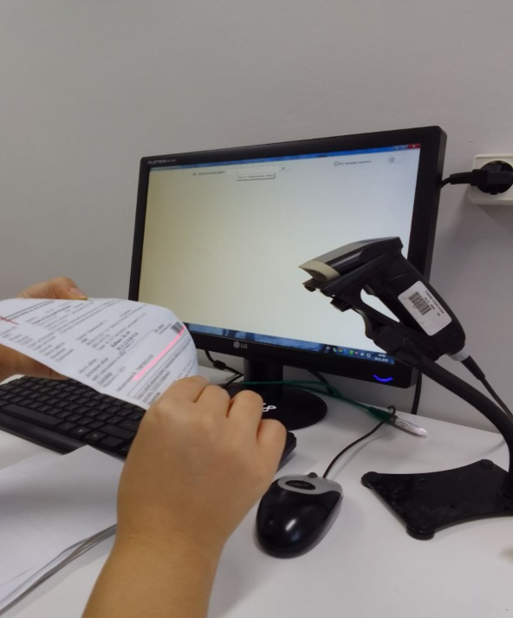
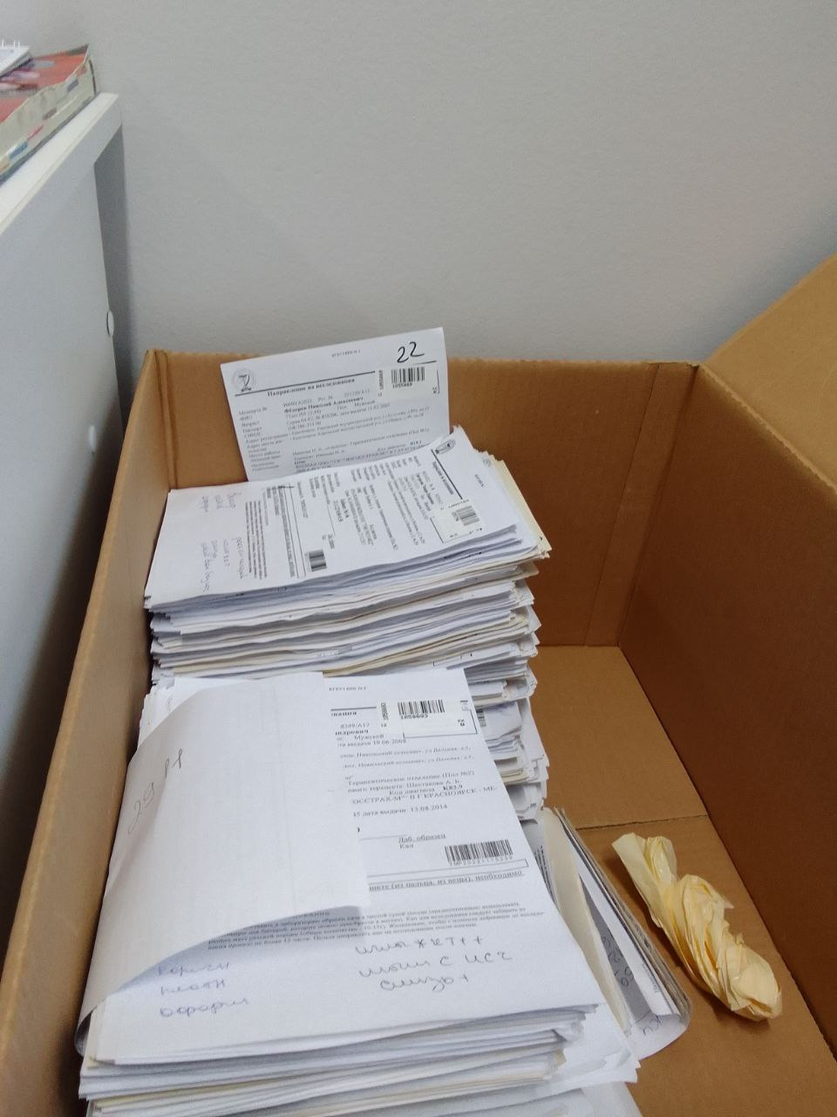
Рисунок 1- Регистрация бланков Рисунок 2 - Бланки

ДЕНЬ 4 (29.11.22)
ОРГАНИЗАЦИЯ РАБОЧЕГО МЕСТА

Приготовление реактивов, подготовка оборудования, посуды для исследования.
Химико-лабораторная посуда для клинических исследований изготавливается из стекла различных марок в зависимости от назначения. Особенно большое значение для лабораторных исследований имеет чистота химической посуды: без выполнения этого условия нельзя быть уверенным в точности результата.
Проводить разборку, мойку, прополаскивание лабораторного инструментария и посуды после предварительной дезинфекции.
После исследования мочи, поверхность рабочего места протереть чистой ветошью смоченной дез.раствором.

ДЕНЬ 5 (30.11.22)
ИССЛЕДОВАНИЕ БИОЛОГИЧЕСКИХ ЖИДКОСТЕЙ
ИССЛЕДОВАНИЕ МОЧЕВОЙ СИСТЕМЫ

1. Исследование физических свойств мочи:
Цвет мочи
В норме моча имеет соломенно-желтый цвет разной интенсивности. Характерный цвет придают содержащиеся в ней пигменты: урохромы А и В, уроэритрин, стеркобилиноген (уробилин).
Методика определения: определяют в проходящем свете, приподняв цилиндр на уровень глаз на фоне листа белой бумаги.

Прозрачность мочи
В норме свежевыжатая моча прозрачна. При стоянии она мутнеет из-за выпадения солей и клеточных элементов и т.д.
Методика определения: определяют, смещая цилиндр, находящийся на уровне глаз, по отношению к какому-либо предмету на черном фоне и оценивают как: прозрачная, мутноватая, мутная.

Запах мочи
В норме имеет нерезкий специфический запах. На характер запаха влияет пища, например, употребление чеснока, хрена, кофе. При длительном стоянии появляется запах аммиака. Запах аммиака отмечается при циститах, пиелитах, пиелонефритах. При сахарном диабете у мочи запах ацетона (прелых фруктов) из-за наличия в ней ацетоновых тел.
Методика определения: определяется органолептически.

Реакция мочи
В норме слабокислая или нейтральная реакция (pH=5,0-7,0). У здоровых людей реакция зависит в основном от принимаемой пищи. От употребления мясной пищи она сдвигается в кислую сторону, а от растительной - в щелочную.

Осадки мочи
Образуются при длительном стоянии или при охлаждении мочи до 0˚С.
Макроскопически осадки описывают по трем признакам:
- цвету (белые, розовые, кирпично-красные и др.);
- характеру (аморфные, кристаллические);
- выраженности (обильные, незначительные).

Относительная плотность мочи
Относительная плотность (удельный вес) мочи пропорциональна концентрации растворенных в ней веществ: мочевины, мочевой кислоты, креатинина, солей.
У здоровых людей относительная плотность мочи колеблется в течение суток от 1,005 до 1,030. В утренней, наиболее концентрированной порции мочи она составляет 1,020-1,026.

2. Работа на анализаторе мочи
Изучение инструкции при работе на анализаторе:
- Работы производить с применением соответствующих средств индивидуальной защиты и при достаточном освещении;
- Выполнять только ту работу, по которой прошел обучение, инструктаж по охране труда.
При работе биохимическом анализаторе запрещается:
- Открывать заднюю и боковые панели, если анализатор находится под напряжением (это может привести к поражению электрическим током);
- Прикасаться к транспортно-дозирующим устройствам исследуемых образцов и реагентов, промывочным и перемешивающим устройствам, штативам исследуемых образцов и реагентов, а также реакционному штативу при работе анализатора;
- Прикасаться непосредственно к инфицированным или потенциально инфицировано опасным исследуемым материалам;
- Производить подсоединение и отсоединение штекера электропитания и сетевого разъема влажными руками.
- Прежде чем продолжить выполнение операции, необходимо дождаться полной остановки всех движущихся частей анализатора;
- Все диспенсеры, мешалки и установки для промывки являются потенциальными источниками инфекции;
- Отсек для использованных кювет является потенциальным источником инфекции. Необходимо соблюдать осторожность и всегда использовать перчатки и спецодежду

3. Принцип метода и ход определения на анализаторе:
Принцип метода: используют тест-полоски – индикаторные для качественного и полуколичественного определения.
Ход определения: используется метод «сухой химии». Работа использованием метода "сухой химии" заключается в следующем. Тест-полоска проходит под измерительным прибором на подвижной части со встроенной референтной зоной. Анализатор считывает референтную зону, следующую за каждой из реагентных зон на тест-полоске и выдает результат.
Показатели элементов при общем анализе мочи в норме:
- глюкоза (GLU) – отсутствует, до 0,6 ммоль/л;
- белок (PRO) – отсутствует, до 0,033г/л;
- кровь/гемоглобин (BLD) – отсутствует;
- лейкоциты (LEU) – для мужчин до 3, для женщин до 5;
- нитриты (NIT) – отсутствует
- кетоновые тела (KET) – отсутствует;
- pH – от 5 до 7;
- относительная плотность (SG) – от 1,010 до 1,030
- билирубин (BIL) – отсутствует;
- уробилиноген (UBG)– от 0 до 35 мкмоль/л;
После проведения общего анализа мочи, на чеке записывают: фамилию пациента, номер его карты, и кабинет врача, ставится подпись лаборанта проводившего анализ, так же эти данные записываются в журнал регистрации, в котором, а также отмечают показатели анализа.

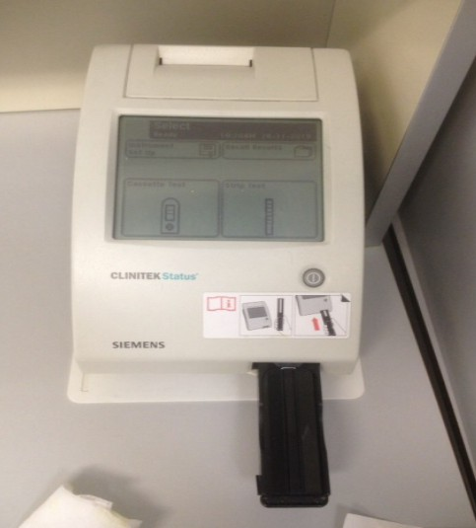
Рисунок 3 – Анализатор CLINITEK Status
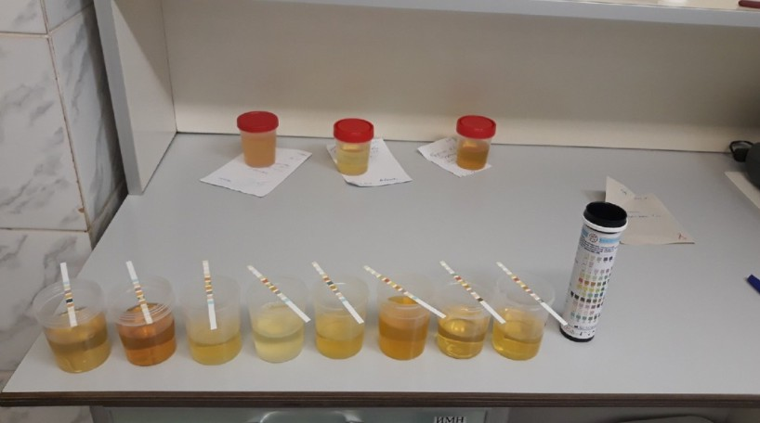
Рисунок 4 – Проведение анализа мочи тест-полосками
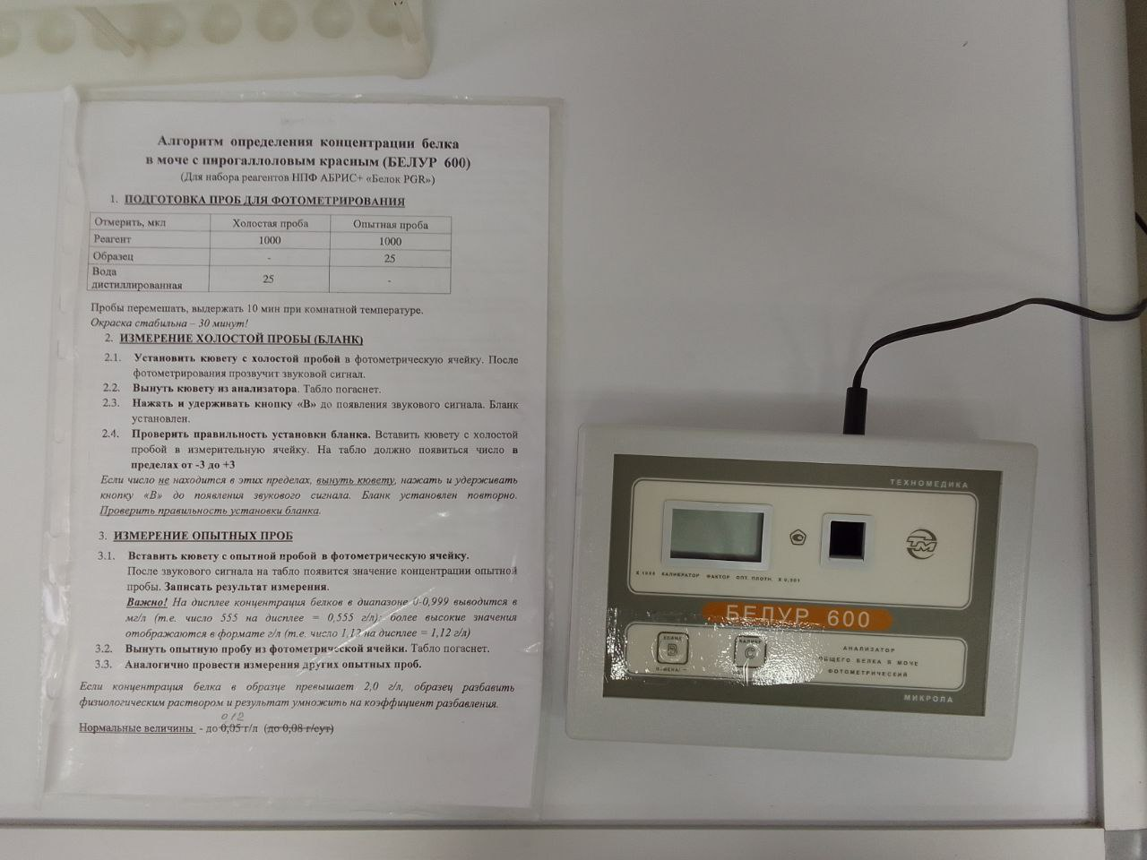
Рисунок 5 – Анализатор «Белур 600» для определения количества белка в моче
Мы оценивали физические свойства мочи, с помощью тест-полосок определяли PH и другие показатели, качественно белок определяли с помощью 20% сульфосалициловой к-той, а количественно на «Белур – 600».

ДЕНЬ 6 (01.12.22)
ИССЛЕДОВАНИЕ БИОЛОГИЧЕСКИХ ЖИДКОСТЕЙ
ИССЛЕДОВАНИЕ МОЧЕВОЙ СИСТЕМЫ

Центрифугирование. Микроскопирование
После проведения общего анализа, в пробирки отливают 10 мл мочи, ставят в центрифугу на 10 минут при 1500 оборотах.
После центрифугирования сливают надосадочную жидкость, 1каплю осадка оставшегося на дне пробирки помещают на предметное стекло и покрывают покровным стеклом. Микроскопируют на большом увеличении.
Результаты микроскопирования:
- Моча №1 – лейкоциты, бактерии, мочевая кислоты;
- Моча № 2 – бактерии, лейкоциты, эритроцитов не видно, лейкоциты, ураты переходный эпителий, в препарате видны тяжи слизи.

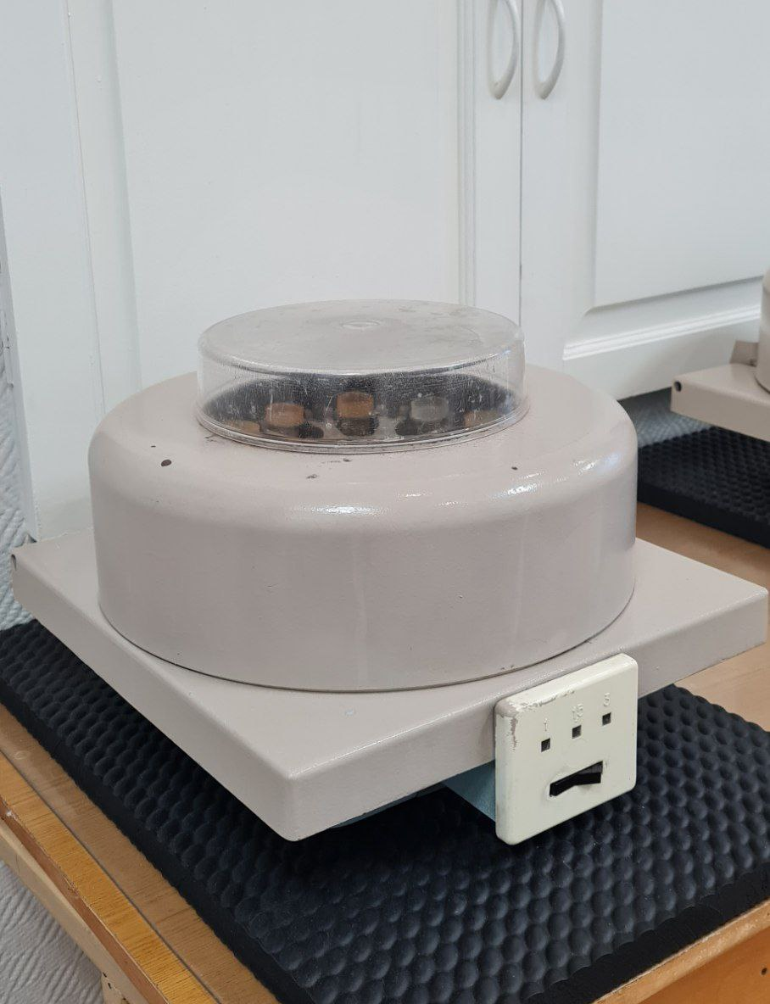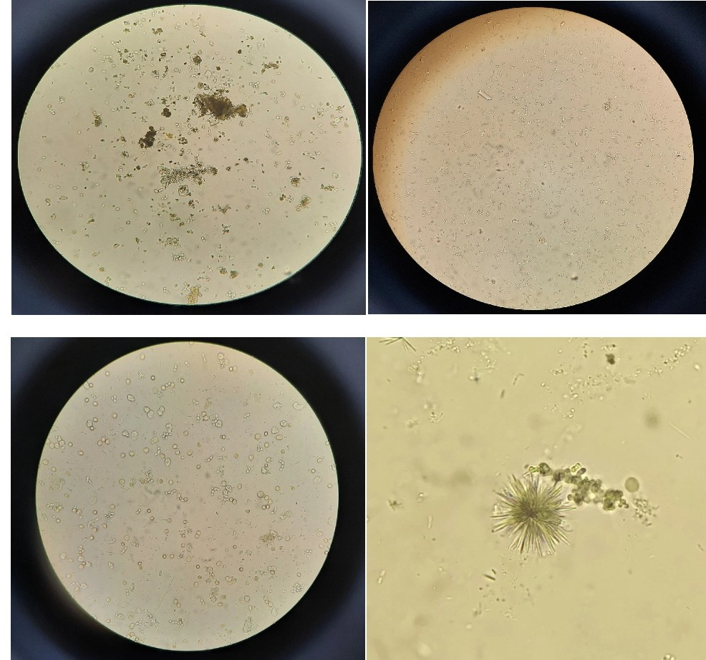
Рисунок 6 – Центрифугирование мочи; Рисунок 7 – Результаты микроскопии
Мы оценивали физические свойства мочи, с помощью тест-полосок определяли PH, качественно белок определяли с помощью 20% сульфосалициловой к-той, а количественно на «Белур – 600», микроскопировали нативный препарат мочи.

ДЕНЬ 7 (02.12.22)
ИССЛЕДОВАНИЕ БИОЛОГИЧЕСКИХ ЖИДКОСТЕЙ. ИССЛЕДОВАНИЕ СОДЕРЖИМОГО ЖКТ

Копрологические исследования
- Определение скрытой крови в кале (Бензидиновая проба)
Реактивы: 1% раствор бензидина в 50% уксусной кислоте, 3% раствор перекиси водорода.
Ход исследования. Кал стеклянной палочкой нанести в виде мазка на предметное стекло. Стекло поместить на белый фон. К препарату добавить 2-3 капли р-ра бензидина, 2 капли 3% р-ра перекиси водорода, перемешать стеклянной палочкой. При положительной реакции появляется зеленое или синее окрашивание. Если окраска не развивается в течение 2 минут, проба считается отрицательной. Бензидиновая проба является наиболее чувствительной и дает положительный результат с разведением крови 1:100000-1:250000.

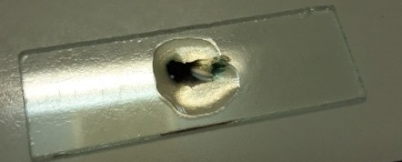
Рисунок 8 - Бензидиновая проба положительна

- Приготовление препаратов для микроскопического исследования кала
Для полного микроскопического исследования готовят четыре препарата: нативный, с раствором Люголя двойной крепости, с суданом III и с глицерином.
Препарат, окрашенный раствором Люголя двойной крепости – для обнаружения крахмала и йодофильной флоры, которые окрашиваются йодом в синий цвет.
Препарат, окрашенный суданом III – служит для обнаружения капель нейтрального жира, приобретающих ярко-оранжевый цвет.
Нативный препарат На предметное стекло наносят 1-2 капли воды и растирают в ней с помощью стеклянной палочки небольшой комочек кала до получения равномерной суспензии. Накрывают покровным стеклом и микроскопируют сначала на малом (8х10), а затем на большом увеличении (40х10). В нативном препарате дифференцируется большинство элементов кала.
Препарат с глицерином служит для обнаружения яиц гельминтов. Кал растирают с каплей глицерина, который просветляет яйца гельминтов, облегчая их обнаружение.
Соскоб кала с перианальных складок делают с помощью деревнянного шпателя, смоченного в 50% растворе глицерина или 1% растворе соды. Полученный материал снимают со шпателя краем покровного стекла и помещают в каплю 50% глицерина на предметное стекло, покрывают этим же покровным стеклом и микроскопируют.

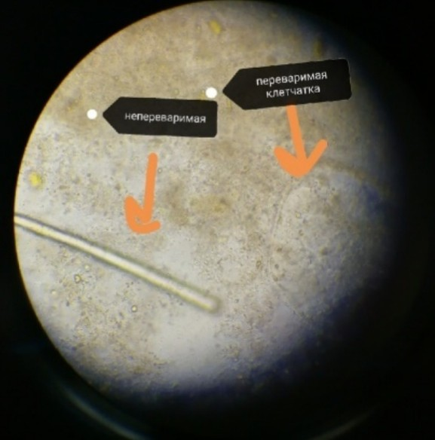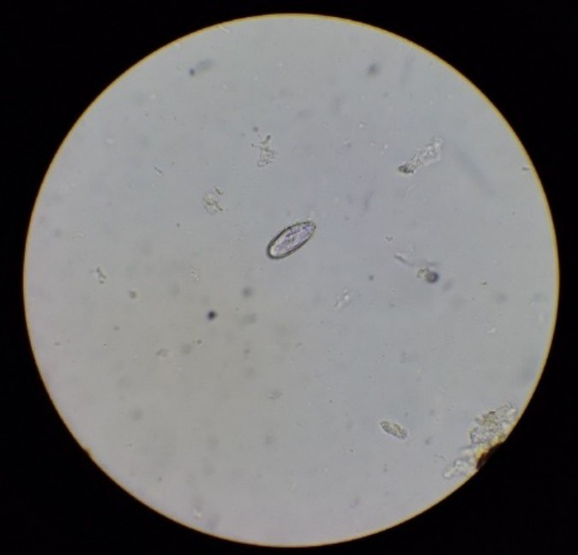
Рисунок 9 - Клетчатка в кале; Рисунок 10 – Яйцо острицы
Мы оценивали физические свойства мочи, с помощью тест-полосок определяли PH, качественно белок определяли с помощью 20% сульфосалициловой к-той, а количественно на «Белур – 600», микроскопировали нативный препарат испражнений, проводили определение скрытой крови в кале бензидиновой пробой.

ДЕНЬ 8 (03.12.22)
МЕТОДИЧЕСКИЦ ДЕНЬ

Заполнение и подготовка дневника, повторение теоретического материала, изучение методик, не проводимых в данной лаборатории.

ДЕНЬ 9 (05.12.2022)
ИССЛЕДОВАНИЕ ОТДЕЛЯЕМОГО ПОЛОВЫХ ОРГАНОВ. ИССЛЕДОВАНИЕ ОТДЕЛЯЕМОГО ЖЕНСКИХ ПОЛОВЫХ ОРГАНОВ

Сразу после получения материала из него готовят мазок, высушивают его на воздухе, фиксируют 15-20 минут в смеси Никифорова, а затем окрашивают. Для окраски используют: монохромные методы, при которых при которых ядро и цитоплазма клетки окрашиваются в разные цвета: ядро – в фиолетовый цвет, цитоплазма – в розовый. (1% раствором метиленового синего, 10% водным раствором фуксина, 0,36% спиртововодным раствором кислого фуксина; полихромные методы окраски (по Романовскому, гематоксилинэозином, по Докумову),
Методика окраски по Граму
Для окраски используют набор реагентов: Карболовый раствор генцианвиолета 1 фл (100 мл); Раствор Люголя 1 фл (100 мл); Фуксин Циля 1 фл (10мл)
Ход окраски:
- Помещают на мазок полоску фильтровальной бумаги и наносят на фиксированный мазок несколько капель карболового раствора генцианвиолета (реагент 1) и выдерживают 2-3 минуты. Сливают краску, удаляют фильтровальную бумагу и споласкивают в проточной воде (до 30 сек).
- Мазок заливают на 1-2 мин раствором Люголя (реагент 2) до почернения препарата.
- Раствор сливают, мазок промывают водой.
- Дифференцируют 96° спиртом, наливая и сливая его, пока отходит синяя краска и не обесцветится мазок (приблизительно 20-60 секунд). Во время дифференцировки препарат все время покачивают. Если вместо спирта использовать ацетон, то промывание продолжается 30 сек. Можно дифференцировать смесью спирта и ацетона (1:1) 30 с.
- Для выявления грамотрицательной группы бактерий препараты дополнительно окрашивают рабочим фуксином Циля (несколько капель) в течение 1-3 минут.
- Промывают в проточной воде и высушивают фильтровальной бумагой.
- Окрашенные мазки исследуют в масле, с иммерсионным объективом; при желании заключают в бальзам, в таком случае на окрашенный и хорошо высушенный мазок кладут каплю бальзама и покрывают покровным стеклом.
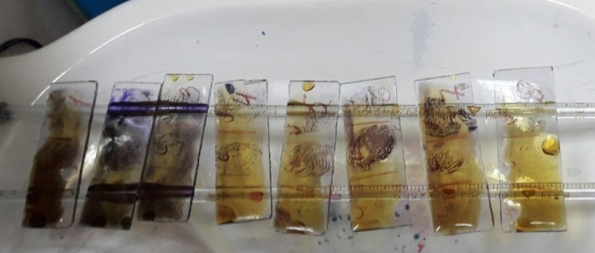
Рисунок 11 – Окраска гинекологических мазков по Граму
Мы оценивали физические свойства мочи, с помощью тест-полосок определяли PH, качественно белок определяли с помощью 20% сульфосалициловой к-той, а количественно на «Белур – 600», микроскопировали нативный препарат испражнений, проводили определение скрытой крови в кале бензидиновой пробой, окрашивание гинекологических мазков по Граму.

ДЕНЬ 10 (06.12.2022)
ИССЛЕДОВАНИЕ ОТДЕЛЯЕМОГО ПОЛОВЫХ ОРГАНОВ. ИССЛЕДОВАНИЕ ЭЯКУЛЯТА

Микроскопическое исследование нативных препаратов
Рекомендуется проводить сразу после разжижения, не позже 1часа после эякуляции.
- Разжиженная сперма тщательно перемешивается
- Одну каплю эякулята наносят на чистое стекло, накрывают его покровным
- Микроскопируют при большом увеличении с полуопущенным конденсором
В норме видно большое количество подвижных сперматозоидов. При микроскопии устанавливают наличие или отсутствие сперматозоидов, среднее количество на одно поле зрения, характер подвижности, наличие агглютинации.

Определение количества сперматозоидов (в 1 мл.)
Принцип: подсчет подвижных сперматозоидов в камере Горяева
Реактивы: для обездвиживания используют 1 из растворов:
• 1 мл. 40% формалина на 100мл воды
• 1мл 40% формалина + 5г бикарбоната натрия на 100мл воды
• Жидкость Рубенкова: 0.1г основного фуксина + 0.02 краски Романовского + 0.2 мл концентрированной кислоты + 0.1 мл глицерина + 2мл 96% этилового спирта на 100 мл физ.р-ра. Эта жидкость не только обездвиживается но и окрашивает сперматозоиды, что позволяет изучить их морфологию.
Ход исследования:
• В пробирку вносят 0.4 мл одной из обездвиживающей жидкостей
• Вносят туда 0.02 мл (капилляр Сали) эякулята
• Тщательно перемешивают содержимое пробирки и заполняем этой смесью камеру Горяева
• Ждём 2-3 минуты для оседания клеточных элементов
• Подсчитываем сперматозоиды в тяжи больших разграфленных квадратах, расположенных по диагонали. Подсчитываем только те сперматозоиды, головки которых лежат внутри квадрата
• Полученное число умножают на 10^6, получая в результате кол-во сперматозоидов в 1 мл.
В норме в 1мл спермы содержится 100-150*10^6 сперматозоидов.

Определение количества неподвижных сперматозоидов
• Проводят после подсчёта общего количества сперматозоидов в 1мл
• Сперма разводится тёплым физ.р-ром в 20 раз(0.02мл спермы + 0.4мл физ.р-ра)
• Заполняют камеру Горяева и подсчитывают количество неподвижных сперматозоидов точно так, как описано выше
• Расчёт процентного содержания неподвижных сперматозоидов проводят, исходя из пропорции:
- общее количество сперматозоидов в 1мл – 100%
- количество неподвижных сперматозоидов – x
В норме неподвижные сперматозоиды составляют не более 10%

Подсчёт кинезистограммы
Исследование проводят с ограничениями поля зрения по Фонио.
• На сухое предметное стекло наносят каплю перемешанного эякулята и накрывают его покровным стеклом
• Микроскопируют, подсчитывая не менее 100 клеток, отмечая количество активно подвижных (нормокинезис), мало подвижных (гипокинезис), неподвижных (акинезис) сперматозоидов
• Рассчитывают процентное соотношение сперматозоидов с различной активностью.
В нормальном эякуляте:
- активно подвижные – 60-90%
- малоподвижные – 20-10%
- неподвижные – не более 10%

Стимуляция подвижности сперматозоидов (оживления)
При обнаружении в эякуляте большого кричества неподвижных сперматозоидов проводят пробу с «оживляющими» растворами:
- 3г глюкозы + 0.6г фосфата натрия двух замещённого +0.2г хлорида натрия + 0.01г фосфата натрия однозаменённого на 100мл дис. Воды, ph – 7.8
- 0.1% р-р кофеина
- 0.1моль/л р-р аргинина
- Циклическая аденозинмонофосфорная кислота (АМФ), 0.1ммоль/л
Ход исследования:
- Эякулят разбавляют одним из растворов
- Помещают в термостат на 60 минут при t 37ºC
- После инкубации подсчитывают количество подвижных сперматозоидов, как описано выше
В норме обнаруживают не менее 60% активно подвижных сперматозоидов

Определение количества живых и мёртвых сперматозоидов
Принцип: метод основан на том, что раствор эозина окрашивает мёртвые сперматозоиды, живые не окрашиваются, т.к. содержащийся в них фермент дегидраза восстанавливает эозин который при этом теряет окрашивающее свойство
Ход исследования:
- На предметное стекло нанося 1 каплю спермы, рядом 2 капли 5% водного раствора эозина
- Капли смешивают и микроскопируют с иммерсией
- Подсчитывают не менее 200 клеток, выделяя при подсчёте живые (бесцветые) и мёртвые (окрашенные в красно-фиолетовый цвет) сперматозоиды
В норме 90% живых сперматозоидов.

Подсчёт сперматограммы
Отражает соотошение количества сперматозоидов с нормальной и патологической морфологией. Окрашивают мазки эякулята, как мазки крови (по Паппенгейму, гематоксилин-эозином) и микроскопируют с иммерсионной системой, дифференцируя не менее 200 сперматозоидов.
В нормальном эякуляте морфологически неизменённые сперматозоиды составляют 80-85%.
В данной лаборатории не проводят исследования эякулята и простатического сока. Эти исследования основаны теоретически.

Мы оценивали физические свойства мочи, с помощью тест-полосок определяли PH, качественно белок определяли с помощью 20% сульфосалициловой к-той, а количественно на «Белур – 600», микроскопировали нативный препарат испражнений, проводили определение скрытой крови в кале бензидиновой пробой, окрашивание гинекологических мазков по Граму.

ДЕНЬ 11 (07.12.22)
ИССЛЕДОВАНИЕ БИОЛОГИЧЕСКИХ ЖИДКОСТЕЙ. ИССЛЕДОВАНИЕ МОКРОТЫ

Определение общих свойств мокроты:
Количество; Цвет; Характер; Консистенция; Слоистость; Видимые включения; Характер

Приготовление нативных препаратов мокроты
Мокроту помещают в чашку Петри и, раздвигая препаровальными иглами, рассматривают её поочерёдно на белом и черном фоне. Выявляют образования, клочки, отличающиеся от фона формой, окраской, плотностью и т.д. полноценность микроскопического исследования мокроты зависит от правильного приготовления и количества просмотренных препаратов.
Отобранные частицы переносят на предметное стекло и, не размазывая, накрывают отобранный материал покровным стеклом, слегка надавливая на него ручкой препаровальной иглой.
Для исследования нужно брать материал в таком количестве, чтобы препарат не был слишком толстым и чтобы при надавливании на покровное стекло содержимое не выступало за его края.
Готовят не менее 4-х нативных препаратов их различных участков мокроты.
Микроскопируют полученные препараты под малым увеличением, а затем под большим.
В нативном препарате могут быть обнаружены практически все элементы мокроты.
Приготовление мазков мокроты
Процедура приготовления мазков для бактериоскопического исследования начинается с подготовки предметных стекол. Необходимо использовать только новые стекла ГОСТ 9284-75, отмытые и обезжиренные в спирте или смеси Никифорова (96% этиловый спирт + эфир в соотношении 1:1), без царапин и сколов. Новые предметные стекла кипятят 15 минут в 1% растворе питьевой соды, промывают в 1% растворе соляной кислоты, а затем в проточной воде и протирают насухо. Для обезжиривания вымытые и высушенные стекла помещают в герметически закрытые емкости со смесью Никифорова или с 96% этиловым спиртом не менее чем на 1 сутки. Непосредственно перед приготовлением мазков стекла повторно протираются насухо.

Фиксация мазков
Приготовленные мазки помещают на 15-30 минут на лотки (подносы), выстланные фильтровальной бумагой, и высушивают при комнатной температуре в вытяжном шкафу или при его отсутствии - на столе, в специально отведенном месте. Ни в коем случае не допускается фиксация сырых мазков над пламенем горелки. Стекла с высохшими мазками пинцетом или специальными щипцами берут за конец, на который нанесена маркировка, и трижды медленно проводят через верхнюю треть пламени спиртовки или газовой горелки до исчезновения признаков запотевания стекла. Общая продолжительность пребывания мазка в пламени не должна превышать 3-5 секунд. Затем стекла помещают на специальную подставку ("мостик") для окрашивания.

Приготовление и микроскопия окрашенных препаратов мокроты
Проводится для дифференциации клеточных элементов – эознофилов, макрофагов, содержащих гемосидерин, эластичеких волокон и др.
Для приготовления окрашенного препарата нужно с нативного препарата, в котором обнаружены трудно определяемые элементы, снять покровное стекло, высушить на воздухе и окрасить.

Бактериоскопическое исследование мокроты
Бактериоскопическое исследование мокроты делают для:
- Обнаружение в мокроте микробактерий туберкулёза – окраска препаратов по Цилю-Нильсону
- Изучение микрофлоры для выявления микобактерий
- Иногда для выявления микобактерий туберкулёза прибегают к обогащению мокроты методом флотации. (Потенджера)
Для окраски мокроты в данной лаборатории используют: метод окраски по Романовскому в разведении 1:1, в редких случаях (по требованию) по Цилю-нильсону.
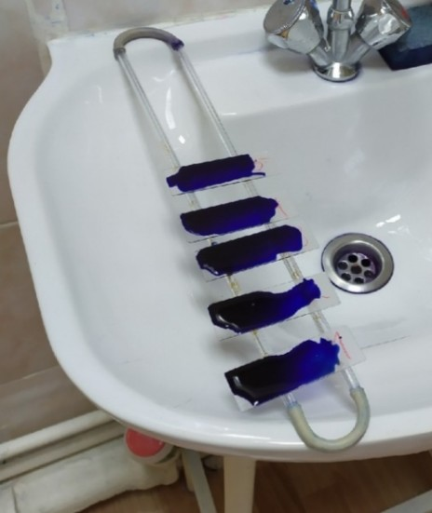
Рисунок 12 – Окраска мазков мокроты по Романовскому

Мы оценивали физические свойства мочи, с помощью тест-полосок определяли PH, качественно белок определяли с помощью 20% сульфосалициловой к-той, а количественно на «Белур – 600», микроскопировали нативный препарат испражнений, проводили определение скрытой крови в кале бензидиновой пробой, проводили окрашивание мазков мокроты по Романовскому, окрашивание гинекологических мазков по Граму.

ДЕНЬ 12 (08.12.22)

Мы оценивали физические свойства мочи, с помощью тест-полосок определяли PH, качественно белок определяли с помощью 20% сульфосалициловой к-той, а количественно на «Белур – 600», микроскопировали нативный препарат испражнений, проводили определение скрытой крови в кале бензидиновой пробой, проводили окрашивание мазков мокроты по Романовскому, окрашивание гинекологических мазков по Граму. В конце дня практики мы обработали лабораторную посуду, согласно инструкции, отправили на стерелизацию. Провели утилизацию отработанного материала.

Подпись общего руководителя ________________

Подпись студента _________________________

Печать лечебного учреждения

6.Лист лабораторных исследований.
2/3 семестр

Исследования. | Количество исследований по дням практики. |  |  |  |  |  |  |  |  |  |  |  | итог  итого
 | 1 | 2 | 3 | 4 | 5 | 6 | 7 | 8 | 9 | 10 | 11 | 12
-Изучение нормативных документов
-Прием, маркировка, регистрация биоматериала.
- Организация рабочего места
- Исследование мочевой системы.

-Исследование содержимого ЖКТ

- Исследование спинномозговой жидкости.

- Исследование жидкостей серозных полостей.

-Исследование отделяемого половых органов.
- Исследование мокроты.

- Исследования при грибковых заболеваниях.

- Работа на анализаторе мочи.
- Работа на спермоанализаторах.
-Регистрация результатов исследования
-Утилизация отработанного материала

8.ОТЧЕТ ПО ПРОИЗВОДСТВЕННОЙ ПРАКТИКЕ

Ф.И.О. обучающегося ____________________________________________________
Группы специальности 31.02.03 - Лабораторная диагностика
Проходившего (ей) производственную практику
с по 20 г
За время прохождения практики мною выполнены следующие объемы работ:
- Цифровой отчет
№ | Виды работ | Кол-во
1. | -изучение нормативных документов, регламентирующих санитарно-противоэпидемический режим в КДЛ:
2. | - прием, маркировка, регистрация биоматериала.
3. | - приготовление реактивов, подготовка оборудования, посуды для исследования
4 | Исследование биологических жидкостей:  - Исследование мочевой системы.  - Исследование содержимого ЖКТ  - Исследование спинномозговой жидкости.  - Исследование жидкостей серозных полостей.  -Исследование отделяемого половых органов.  - Исследование мокроты.  - Исследования при грибковых заболеваниях.  - Работа на анализаторе мочи и спермоанализаторах.
5 | Регистрация результатов исследования.
6 | проведение мероприятий по стерилизации и дезинфекции лабораторной посуды, инструментария, средств защиты;  - утилизация отработанного материала.

2. Текстовой отчет
- Умения, которыми хорошо овладел в ходе практики:
- Самостоятельная работа:
- Помощь оказана со стороны методических и непосредственных руководителей:
- Замечания и предложения по прохождению практики:
Общий руководитель практики ________________ ____________________
(подпись) (ФИО)

М.П.организации

9. ХАРАКТЕРИСТИКА
_________________________________________________________
ФИО
обучающийся (ая) на _ курсе по специальности 31.02.03 Лабораторная диагностика
успешно прошел (ла) производственную практику по
МДК 01.01. Теория и практика лабораторных общеклинических исследований

в объеме___72___ часа с « 25 » 11. 2022 г. по « 8 » 12. 2022 г.
в организации______________________________________________________
наименование организации, юридический адрес
За время прохождения практики:

№ ОК/ПК | Критерии оценки | Оценка (да или нет)
ОК.1 | Демонстрирует заинтересованность профессией
ОК. 2 | Регулярное ведение дневника и выполнение всех видов работ, предусмотренных программой практики.
ПК.1.1 | При общении с пациентами проявляет уважение, корректность т.д.
ПК1.2 | Проводит исследование биологического материала в соответствии с методикой, применяет теоретические знания для проведения исследований.
ПК1.3 | Грамотно и аккуратно проводит регистрацию проведенных исследований биологического материала.
ПК1.4 | Проводит дезинфекцию, стерилизацию и утилизацию отработанного материала в соответствии с регламентирующими приказами.
ОК.6 | Относится к медицинскому персоналу и пациентам уважительно, отзывчиво, внимательно. Отношение к окружающим бесконфликтное.
ОК 7 | Проявляет самостоятельность в работе, целеустремленность, организаторские способности.
ОК 9 | Способен освоить новое оборудование или методику (при ее замене).
ОК 10 | Демонстрирует толерантное отношение к представителям иных культур, народов, религий.
ОК.12 | Оказывает первую медицинскую помощь при порезах рук, попадании кислот ; щелочей; биологических жидкостей на кожу.
ОК.13 | Аккуратно в соответствии с требованиями организовывает рабочее место
ОК14 | Соблюдает санитарно-гигиенический режим, правила ОТ и противопожарной безопасности. Отсутствие вредных привычек. Участвует в мероприятиях по профилактике профессиональных заболеваний

«____»___________20__ г.
Подпись непосредственного руководителя практики
_______________/ФИО, должность
Подпись общего руководителя практики _____________/ФИО, должность
м.п.
Аттестационный лист производственной практики
Студент (Фамилия И.О.) ______________________________________
Обучающийся на курсе по специальности 31.02.03 «Лабораторная диагностика»
при прохождении производственной практики по
ПМ (01) Проведение лабораторных общеклинических исследований МДК (01)Теория и практика лабораторных общеклинических исследований
С_____202___г. по ______202____г. в объеме 72 часов
в организации___________________________________________________
освоил общие компетенции (перечень ОК) ОК 1- ОК 14
_______________________________________________________________
освоил профессиональные компетенции (перечень ПК, соответствующего МДК) ПК1.1 , ПК 1.2, ПК 1.3, ПК 1.4.

№ п/п | Этапы аттестации производственной практики | Оценка
 | Оценка общего руководителя производственной практики
 | Дневник практики
 | История болезни/ индивидуальное задание
 | Дифференцированный зачет
 | Итоговая оценка по производственной практике

Дата _______________ Ф.И.О. _______________
(подпись общего руководителя производственной практики от организации)
МП организации

Дата методический руководитель _________Ф.И.О. т
(подпись)
МП учебного отдела

